НАУКОВО – МЕТОДИЧНИЙ ЦЕНТР
ПРОФЕСІЙНО – ТЕХНІЧНОЇ ОСВІТИ У ЗАПОРІЗЬКІЙ ОБЛАСТІ

ДЕРЖАВНИЙ НАВЧАЛЬНИЙ ЗАКЛАД
«МОЛОЧАНСЬКИЙ ПРОФЕСІЙНИЙ АГРАРНИЙ ЛІЦЕЙ»

“ Healthywayofeating ”
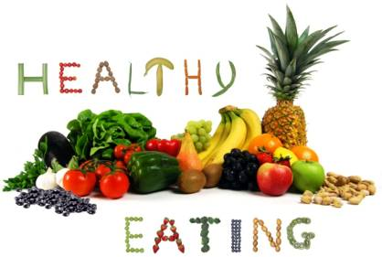

Урок з англійської мови
розробила та провела
викладач англійської мови
Шереметьєва Катерина
Олександрівна

2014

Тема: Здоровий спосіб харчування.
Healthywayofeating.

Навчальна мета:
- розвивати й удосконалювати лексичні навички з теми «Система громадського харчування»,
- розвивати навички читання,говоріння, аудіювання.

Розвивальна мета:
- розвивати пізнавальні інтереси учнів,
- розширювати знання учнів щодо особливостей національних кухонь світу,
- вчити розрізняти корисну здорову їжу від шкідливої,
- вчити висловлювати свою точку зору.

Виховна мета:
- виховувати в учнів прагнення вживати здорову корисну їжу.

Тип уроку: комбінований.

Методи: наочні, практичні; методи самоконтролю, взаємоконтролю;
метод «мозкового штурму», метод диференціації.

Форми роботи: фронтальна, групова, індивідуальна.

Обладнання: дошка, екран, проектор, презентація, підручники О. Карп’юк
11 кл., роздруковані різнорівневі вправи.

ХІД УРОКУ
І. ПІДГОТОВКА ДО СПРИЙНЯТТЯ ІНШОМОВНОГО МОВЛЕННЯ
Greeting | 1. Привітання.  -Goodmorninggroup. Gladtoseeyou again. Takeyourseats, please. Ready to start? Write the date. Who is absent today? | 2хвл
Aim | 2. Повідомлення теми та мети уроку.  - At the lesson we’ll continue discussing the topic “Eating out”, we’ll speak, about “Healthy way of eating”. (Слайди 1, 2)  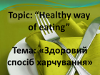  People cannot live without food. But we should remember that  “We eat to live, but we do not live to eat.”  Ми їмо, щоб жити, але ми не живемо, щоб їсти.  - It should be your motto in life.(Слайд 3)  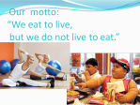  - The aim of the lesson is to help you to understand these words, to understandthe difference between “healthy food” and  “unhealthy food”. We’ll practice the vocabulary relating to our topic, practice speaking, listening. | 1
Warming up | 3. Уведення в іншомовну атмосферу.  1)Робота з лексикою.  - Now, tell me please how do you feeling? As for me, I’m a bit thirsty. I’d like to have a cup of tea. And what about you? Are you thirsty or hungry? O.K. Close your eyes and think of food and drinks.  Name five things that have come to your mind.  What would you like to have?(Слайд 4)  Учні називають блюда: -I would like to have a … .  - O.K. Most of you would choose pizza, hot dog, pie, sandwich, …  How can we call these dishes? Good. They are called “Fast food”.  2)Brainstorming.  - Now, let’s remember other kinds of food.  Учні називають види їжі, які вони знають.  - O.K. Check up.(Слайд 5)  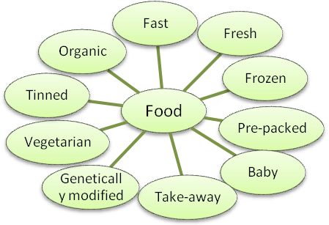  - Now, name the ways of cooking.  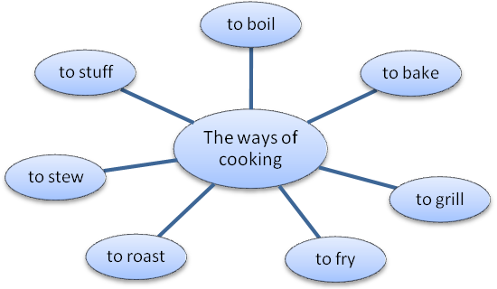  - Good. Check up.(Слайд 6) | 8
ІІ. ОСНОВНАЧАСТИНАУРОКУ
Check on home-work  Vocabu-lary practice  Reading | 1. Контроль домашнього завдання.  - Your homework was to writetherecipe of yourFavorite Ukrainian Dish. I will collect your works and check them later.  But now name yourFavorite Ukrainian Dish, the recipe of which you wrote.  Учні називають улюблені українські страви. – Iwrote … recipe .  - Who wants to read your recipe?  Один з учнів зачитує рецепт улюбленого українського блюда.  2. Активізація лексики теми “Food”  - Now, do some exercises.You’ll work dividedintoteams.  Вчитель пропонує учням різнорівневі вправи. ( Додаток 1 )  - Ex. 1. There are some words. Try to identify unnecessary word.  1. Coca cola, Pepsi, Sprite, Milk.  2.Vegetables, Bacon, Salo, Sausage.  3. Omelette, Hot Dog, Chips, Potato Fries.  4. Bubble Gum, ChupaChups, Sweet, Apple.  - Check up. Milk,Vegetables, Omelette ,Apple. How can we call this food? We can call this food “healthy food”. (Слайди 7, 8)  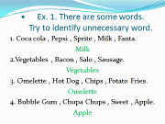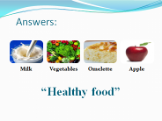  - Ex. 2. Put the words in the box into the correct column.  Coca cola, Porridge, Pepsi, Milk, Fanta, Soup, Butter, Vegetables, Fruits, Sausage, Hot Dog, Fish, Chips, Eggs, Instant noodles, Potato Fries, Sweets, Nuts, Cheese.  Healthy food Unhealthy food  (Слайди 9, 10)  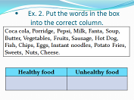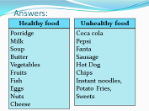  - Which dishes are healthy or unhealthy?  - Ex. 3. Rank the dishes according to the eight qualities.  tasty less tasty easy to cook difficult to cook contains vitamins, minerals fattening unhealthy healthy  Sandwich  Beetroot soup  Fried potatoes  Curds  Porridge  Instant noodles  Pilaw  Hot dog  (Слайди 11, 12)  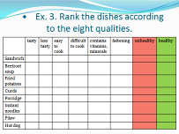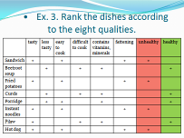  - Which dishes are tasty/less tasty/easy to cook/difficult to cook/contains vitamins/healthy/? So unhealthy food is tasty, easy to cook and fatting ; healthy food is less tasty, difficult to cook, but it  contains vitamins, minerals.  3. Передтекстовапідготовка.  - Everynationhasitsownnationalcuisine, whichischaracterizedby unusualnationaldishes: one national cuisine has very spicy or savory food, another one has very fat, nourishing food.  -Say me equivalent of this proverb:  Oneman’smeatisanotherman’spoison.  Itmeans “Що корисно одному, то шкідливо іншому”.  - What is suitable for one person may cause some diseases from another person. There are diseases of the stomach, the liver or the intestines.  (Слайди 13, 14, 15)  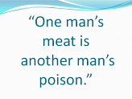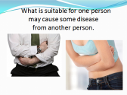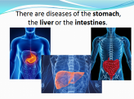  -O.K. Let’s remember some interesting facts making sentenсes.  - Make true sentenсes.  Russians milk.  Ukrainians don’t eat insects.  Chinese don’t drink mushrooms.  Indians salo.  French meat.  Arabs raw fish.  Koreans kissel.  frogs.  cheese with worms.  cheese.  Учні виконують вправу.  (Слайд 16)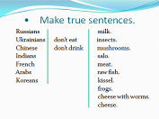  4. Розвивати навички читання:  - Now look at page 119, exercise 5. Read the information and discuss the problem.  -Look at the blackboard/ screen.  Read the starters: Snail, Frogs’ legs, Pigs’ feet, Shelfish, Caviar, 100-year-old eggs, Tripe (cow’s stomach), Black pudding(made from blood).  Read the soups: Bird’s nest soup, Shark fin soup, Sea-weed soup.  Read the fish: Jellied eels, Octopus.  Read the dessert: Chocolate-covered ants, Salad of flower petals.  Read the main courses: Brains, Whole stuffed camel, Grilled songbirds, Roast snake, Bat stew, Horsemeat, Kangaroo, Whale, Roast dog, Pork, Beef, Lamb, Veal.  (Слайди 17-30) 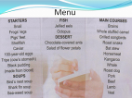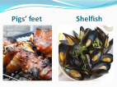  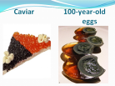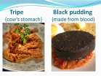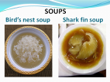  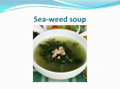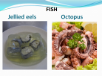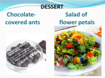  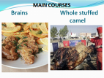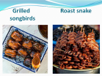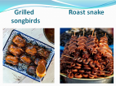  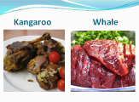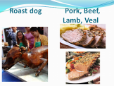  Читання та переклад тексту про мільйонера та його меню. (Карпюк О.,11 клас)  5. Післятекстові завдання.  Відповіді на питання.  1. If you had been there, which dishes could you have eaten?  If I had been there, I could have eaten … .  2. Which dishes couldn’t you have eaten? Why?  I couldn’t have eaten … , because it is very unusual. (дивний)  nasty. (противний)  disgusting. (огидний)  3. Do you know which countries they are popular in?  ... is popular in China/Japan/ France.  4. What unusual things are eaten in Ukraine?  Salo/ Krovyanka/ salad “Shuba” /Okroshka is eaten in Ukraine.  Відповіді на питання.  (Слайд 31)  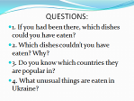  6. Вправа «True-or-false».Аудіювання.  - - Listenthesentencesanddecidewhethertheyaretrueorfalse.  1. Fast food contains vitamins and minerals.  2. Fast food contains a lot of fats , spices and GM products.  3. You can get fat because of eating a lot of pies, sandwiches, pizzas, hot dogs.  4. Food that is good for you is boring.  5. Fruits, vegetables, nuts are not a healthy food.  6. Coca Cola is better than milk.  7. Chinese drink milk and eat salo.  8. Ukrainians do not eat raw fish.  9. Sausage contains vitamins, minerals.  10.I prefer a healthy food because it is rich in vitamins, minerals.  - Exchange your works. Check each other. Who makes mistakes? How many? Well done, good job.  Key: 1-F; 2-T; 3-F; 4-T; 5-F; 6-F; 7-F 8-T; 9-F; 10-T | 15
ІІІ. ЗАКЛЮЧНА ЧАСТИНА
Home-work | 1.Домашнє завдання.  - Now write down homework . Ex. 3, p. 118.  Complete the dialogue with the sentences below and dramatize it. | 1
Summa-rizing | 2. Підведення підсумків уроку.  - You have been working hard today.  At last I wanttogiveyourecommendations how to eat.Thegeneral principles of healthy food can be presented in the form of a PYRAMID.You have some cards with this pyramid. Look at the blackboard/screen.(Додаток 2)  (Слайди 32, 33)  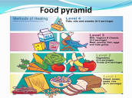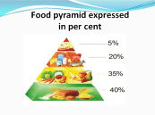  - Drink water regularly – at last 8 cups of fluid per day.  - Eat bread, pasta, ricein large quantities.  - Eat vegetables and fruitsin large quantities.  - Eat cheese, eggs, fish, meat.  - Eat fats, oils, sweets in limited quantities.  - Give up on the fast food.  - If you are in doubt, remember English proverb  “An apple a day the doctor away”. –  Одне яблуко в день і доктор не знадобиться.  (Слайди 34, 35)  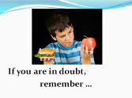  - Be healthy. The lesson is over. You are free.  (Слайд 36) | 3
Додаток 1

- Ex. 1. There are some words. Try to identify unnecessary word.
1. Coca cola, Pepsi, Sprite, Milk.
2.Vegetables, Bacon, Salo, Sausage.
3. Omelette, Hot Dog, Chips, Potato Fries.
4. Bubble Gum, ChupaChups, Sweet, Apple.

____________________________________________________________________

- Ex. 2. Put the words in the box into the correct column.
Coca cola, Porridge, Pepsi, Milk, Fanta, Soup, Butter, Vegetables, Fruits, Sausage, Hot Dog, Fish, Chips, Eggs, Instant noodles, Potato Fries, Sweets, Nuts, Cheese.

Healthy food | Unhealthy food

____________________________________________________________________

- Ex. 3. Rank the dishes according to the eight qualities.
 | tasty | less tasty | easy to cook | difficult to cook | contains vita-mins, minerals | fattening | unhealthy | healthy
Sandwich
Beetroot soup
Fried potatoes
Curds
Porridge
Instant noodles
Pilaw
Hot dog

____________________________________________________________________

Додаток 2
“An apple a day the doctor away.”“An apple a day the doctor away.”

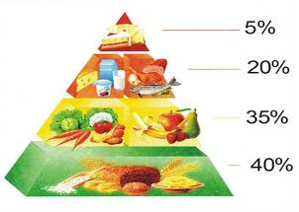
Be healthy! Be healthy!

“An apple a day the doctor away.”“An apple a day the doctor away.”

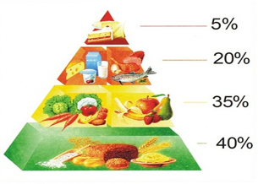
Be healthy! Be healthy!

“An apple a day the doctor away.”“An apple a day the doctor away.”

Be healthy! Be healthy!

Використаніджерела
- Програма для загальноосвітніх навчальних закладів іноземна мова 10-11 класів (рівень стандарту), - 2010 р.
- Карп’юк О.Д. Англійська мова: Підручник для 11-го класу загальноосвітніх навчальних закладів. Рівень стандарту (10-й рік начання).- Тернопіль: «Видавництво «Астон», 2011. – 296с.
- http://www.people.su/articles/915
- http://www.restbee.ru/guides/bliuda-i-napitki/samyie-nieobychnyie-bliuda-iaponskoi-kukhni.html
- http://fishki.net/photo/1245237-chto-gotovjat-na-beduinskoj-svadbe-farshirovannogo-verbljuda.html
- http://ivona.bigmir.net/cooking/toowners/368560-TOP-17-samyh-strannyh-bljud-russkoj-kuhni
- http://www.vokrugsveta.com/index.php?id=1228&option=com_content&task=view
- http://ya-uznayu.ru/zanimatelnye-fakty/pochemy-kitaicy-ne-piut-moloko.html
- http://www.bugaga.ru/interesting/1146738207-7-samyh-strannyh-vidov-syra.html
- http://www.uznayvse.ru/interesting-facts/samaya-opasnaya-eda-v-mire.html
- http://taisia09.beon.ru/11014-622-strannaja-francuzskaja-kuhnja.zhtml
- http://www.zdorovih.net/modules.php?name=Articles&pa=showarticle&articles_id=4162
- http://top-reyting.ru/drugie-reytingi/samie-opasnie-bliuda-v-mire.html
- http://wideopenroad.ru/strany/oae/osobennosti-arabskoy-kuhni.html

Анотація до уроку

Урок англійської мови з теми «Healthywayofeating» («Здоровий спосіб харчування») розроблений за підручником О.Карп’юк «Англійська мова» для 11 класу. Даний урок є комбінованим уроком з розділу «Eatingout» («Система громадського харчування») відповідно до підручника і містить вправу з нього. Під час уроку використовується багато країнознавчого матеріалу, роздатковий матеріал, медіапрезентація, що створює психологічно сприятливу обстановку. Часта зміна форм роботи та захоплюючі завдання не дадуть учням нудьгувати, а навпаки, розвинуть інтерес до даної теми та предмета в цілому.
Даний урок може бути використаним на уроках англійської мови з вивчення відповідної теми студентами-практикантами, вчителями, викладачами. Або як позакласний захід на тижні англійської мови.

